2020年高考物理100考点最新模拟题千题精练
第四部分 曲线运动
专题4.23与斜面相关的平抛运动问题
一．选择题
1.（2019河南安阳二模）小球甲从斜面顶端以初速度v沿水平方向抛出，最终落在该斜面上。已知小球甲在空中运动的时间为t，落在斜面上时的位移为s，落在斜面上时的动能为E_{k}，离斜面最远时的动量为p。现将与小球甲质量相同的小球乙从斜面顶端以初速度v/n（n＞1）沿水平方向抛出，忽略空气阻力，则下列说法正确的是（ ）
A. 小球乙落在斜面上时的位移为s/n B. 小球乙在空中运动的时间为t/n
C. 小球乙落在斜面上时的动能为E_{k}/n² D. 小球乙离斜面最远时的动量为p/n²
【参考答案】BC
【名师解析】设斜面倾角为，当速度为v时，水平方向的位移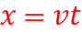，竖直方向的位移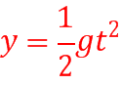，根据几何关系可得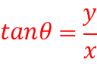，解得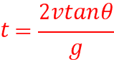，则水平位移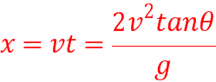，落在斜面上的位移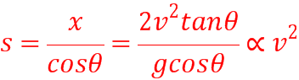，所以小球乙落在斜面上时的位移为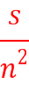，故A错误；由于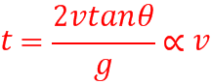，所以小球乙在空中运动的时间为，故B正确；若平抛运动的速度为v，小球落在斜面上的速率，小球乙落在斜面上时的动能为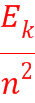，故C正确；当小球速度方向与斜面平行时离斜面最远，所以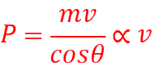，小球乙离斜面最远时的动量为，故D错误。
【关键点拨】
根据竖直位移与水平位移的关系求出小球抛出到落在斜面上的时间，求出水平位移，再根据几何关系求解落在斜面上的位移与速度关系进行分析；求出落在斜面上是的动能与速度的关系分析动能；当小球的速度方向与斜面平行时，距离斜面最远，根据动量的计算公式求解小球乙离斜面最远时的动量。解决本题的关键知道平抛运动在水平方向和竖直方向上的运动规律，知道平抛运动的推论，即物体某时刻速度方向与水平方向夹角的正切值是位移方向与水平方向夹角正切值的2倍。
2．（4分）（2019山东济南期末）将一个物体以一定的初速度从倾角30°的斜面顶端水平抛出，落到斜面上，则到达斜面时的动能与平抛初动能的比值为（ ）
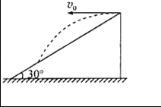
A．2：1 B．7：3 C．4：3 D．
【思路分析】平抛运动在水平方向上做匀速直线运动，在竖直方向上做自由落体运动，抓住竖直位移和水平位移的关系得出竖直分速度和水平分速度的关系，结合动能的表达式求出落到斜面上时的动能。
【名师解析】设物体平抛初速度为v₀，初动能为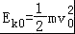；
物体落到斜面上则有：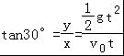
解得；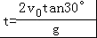
其竖直分速度为：v_{y}＝gt＝2v₀tan30°，故落到斜面上时的速度为：
此时动能为：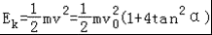，故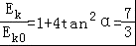，故ACD错误，B正确；
【参考答案】B。
【名师点评】解决本题的关键知道平抛运动在水平方向和竖直方向上的运动规律，抓住竖直位移和水平位移的关系得出水平分速度和竖直分速度的关系是解决本题的突破口。
3. 如图所示，从斜面顶端A点将一小球以初速度v₀沿水平抛出， 经t₁时间小球落到斜面上B点处，速度与斜面之间的夹角为α₁。若将小球以0.5v₀水平抛出，其他条件不变，经t₂时间小球落到斜面上的C点（图中未画出），速度与斜面之间的夹角为α₂，则下列关系正确的是（ ）
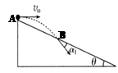
A. t₁：t₂ = 4 ：1 B. AB：AC = 4 ：1
C. 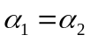 D. 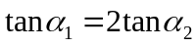
【参考答案】BC
【名师解析】
两次抛出的物体都落在斜面上，故偏转角是一定的，即，则C正确，D错误；
本题中落在斜面上的物体竖直位移与水平射程之比是一个定值，都是斜面倾角的正切值，
即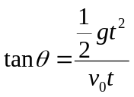，有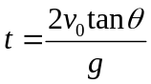 ，
根据已知两次平抛初速度之比为2:1，则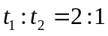，则A错误；
平抛运动的水平位移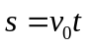 ，
根据两次平抛初速度之比为2:1， ，
所以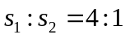 ，而斜面上的位移为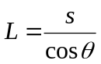 ，
所以AB：AC = 4 ：1，则B正确；
4．如图所示，固定斜面PO、QO与水平面MN的夹角均为45°，现由A点分别以v₁、v₂先后沿水平方向抛出两个小球(可视为质点)，不计空气阻力，其中以v₁抛出的小球恰能垂直于QO落于C点，飞行时间为t，以v₂抛出的小球落在PO斜面上的B点，且B、C在同一水平面上，则( )
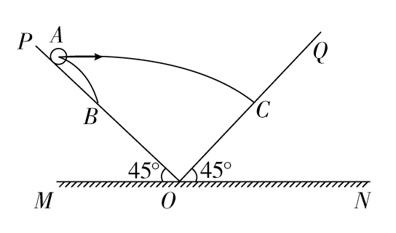
A．落于B点的小球飞行时间为t B．v₂＝gt
C．落于C点的小球的水平位移为gt² D．A点距水平面MN的高度为gt²
【参考答案】 ACD
【名师解析】 落于C点的小球强调了速度垂直QO，则分解速度，如图则v₁＝gt，水平位移x＝v₁t＝gt²，故C正确；落于B点的小球强调了落点位置，则分解位移如图，
其中，BC在同一平面，下落高度相同，故飞行时间都为t
有：tan45°＝＝，v₂＝，故A正确，B错误；
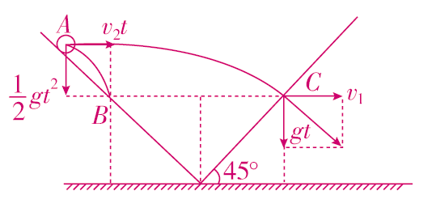
设C点距地面为h，由几何关系知
2h＝v₁t－v₂t，h＝gt²
故A距水平面高度H＝h＋gt²＝gt²，故D正确。
5.(2016·南通模拟)如图所示，B点位于斜面底端M点的正上方，并与斜面顶端A点等高且高度为h，在A、B两点分别以速度v_{a}和v_{b}沿水平方向抛出两个小球a、b(可视为质点)．若a球落到M点的同时，b球恰好落到斜面的中点N，不计空气阻力，重力加速度为g，则( )
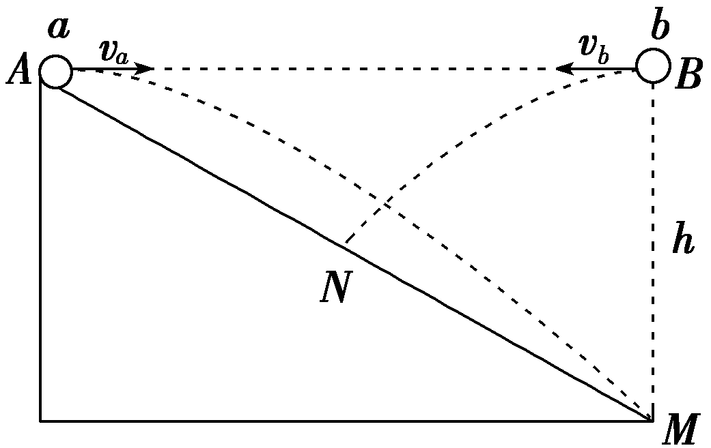
A．v_{a}＝v_{b} B．v_{a}＝v_{b}
C．a、b两球同时抛出 D．a球比b球提前抛出的时间为(－1).
【参考答案】.BD
【名师解析】.由h＝gt，＝gt得：t_{a}＝，t_{b}＝，故a球比b球提前抛出的时间Δt＝t_{a}－t_{b}＝(－1)，选项C错误D正确；由v_{a}＝，v_{b}＝可得v_{a}＝v_{b}，选项A错误B正确．
6. （2016洛阳一模）如图所示，离地面高h处有甲、乙两个小球，甲以初速度v₀水平射出，同时乙以大小相同的初速度v₀沿倾角为45°的光滑斜面滑下，若甲、乙同时到达地面，则v₀的大小是（ ）
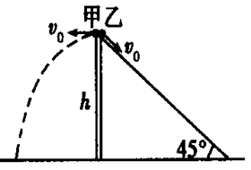
A．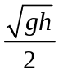 B．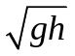 C．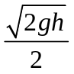 D．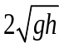
【参考答案】.A
【名师解析】：甲球做平抛运动,由h=gt²,解得飞行时间t₁=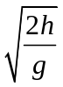 .乙球下滑加速度a=gsin45°=g.由匀变速直线运动规律,h=v₀t₂+at₂²,根据题述, 甲、乙同时到达地面，t₁=t₂,联立解得：v₀=，选项A正确。
7.(2016江苏徐州模拟)如图所示为河的横截面示意图。.小明先后两次用脚从河岸边同一位置将石子水平踢出，石子两次的初速度之比为1∶2，分别落在A点和B点，则两次石子在空中运动时间之比可能是（ ）
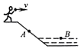
A．1∶1 B．1∶2 C．3∶4 D．2∶5
【参考答案】C
【名师解析】假设河中没有水，斜坡足够长，第二次石子下落的高度更大。设斜坡倾角为θ，则有tanθ=y/x，y=gt²，x=v₀t，联立解得：t=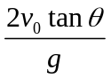.运动时间与初速度成正比。而第二次落到河面上B点，则两次运动时间之比一定小于1∶2而大于1∶1，所以两次石子在空中运动时间之比可能是3∶4，选项C正确。

二．计算题
1．(2018·绍兴市期末)某学生在台阶上玩玻璃弹子．他在平台最高处将一颗小玻璃弹子垂直于棱角边推出，以观察弹子的落点位置．台阶的尺寸如图1所示，高a＝0.2 m，宽b＝0.3 m，不计空气阻力．(g取10 m/s²)
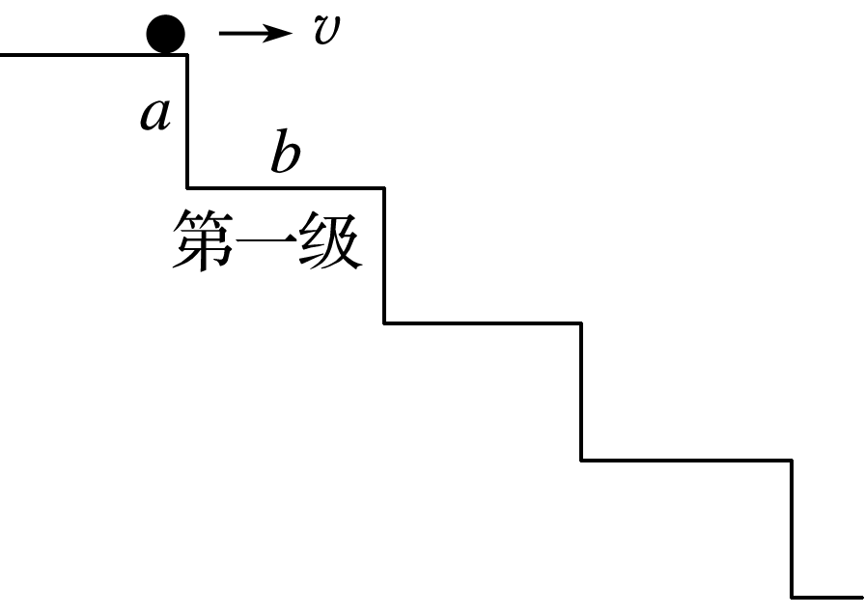
(1)要使弹子落在第一级台阶上，推出的速度v₁应满足什么条件？
(2)若弹子被水平推出的速度v₂＝4 m/s，它将落在第几级台阶上？
【参考答案】(1)v₁≤1.5 m/s (2)8
【名师解析】(1)显然v₁不能太大，考虑临界状况(落在尖角处)
据h₁＝gt＝a，解得t₁＝0.2 s
则v₁≤＝1.5 m/s
(2)构造由题图中尖角所成的斜面，建立坐标系
水平向右为x轴：x＝v₂t
竖直向下为y轴：y＝gt²
又＝tan θ＝
联立解得t＝ s
h＝gt²≈1.42 m
分析知，玻璃弹子将落在第8级台阶上．
2.(2018·宁波市模拟)如图所示，水平平台AO长x＝2.0 m，槽宽d＝0.10 m，槽高h＝1.25 m，现有一小球从平台上A点水平射出，已知小球与平台间的阻力为其重力的0.1倍，空气阻力不计，g＝10 m/s².求：
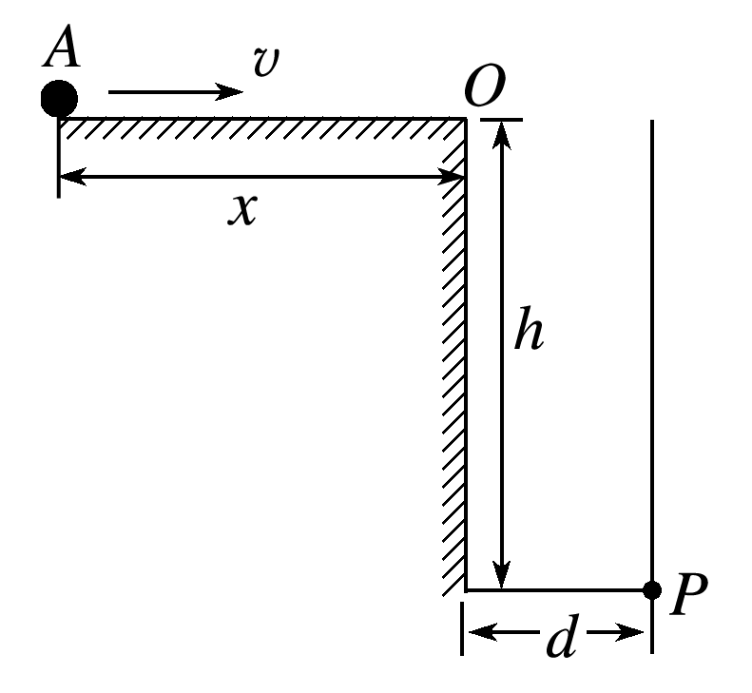
(1)小球在平台上运动的加速度大小；
(2)为使小球能沿平台到达O点，求小球在A点的最小出射速度和此情景下小球在平台上的运动时间；
(3)若要保证小球不碰槽壁且恰能落到槽底上的P点，求小球离开O点时的速度大小．
【参考答案】(1)1 m/s² (2)2 m/s 2 s (3)0.2 m/s
【名师解析】(1)设小球在平台上运动的加速度大小为a，
则a＝，代入数据得a＝1 m/s².
(2)小球到达O点的速度恰为零时，小球在A点的出射速度最小，设小球的最小出射速度为v₁，
由0－v＝－2ax，得v₁＝2 m/s
由0＝v₁－at，得t＝2 s.
(3)设小球落到P点，在O点抛出时的速度为v₀，
水平方向有：d＝v₀t₁
竖直方向有：h＝gt
联立解得v₀＝0.2 m/s.
3．(9分)(2018·温州市期中)《公安机关涉案枪支弹药性能鉴定工作规定》指出，不能发射制式弹药的非制式枪支，其所发射弹丸的枪口比动能大于等于1.8 J/cm²都认定为枪支．枪口比动能是指子弹弹头离开枪口的瞬间所具有的动能除以枪口的横截面积．现有一玩具枪，其枪管长度L＝20 cm，枪口直径d＝6 mm，子弹质量为m＝2 g．在测试中，让玩具枪在高度h＝1.8 m处水平发射，实测子弹射程为12 m，不计子弹受到的阻力，g＝10 m/s²，求：
(1)子弹出枪口的速度大小；
(2)此玩具枪是否能被认定为枪支？请计算说明．
(3)假设在枪管内子弹始终受到恒定的推力，试求此推力大小．
【名师解析】(1)子弹离开枪口后做平抛运动，运动时间
t＝＝0.6 s
由x＝vt得
v＝＝20 m/s
(2)子弹出枪口瞬间具有的动能E_{k}＝mv²＝0.4 J
枪口比动能为≈1.42 J/cm²<1.8 J/cm²
故不能认定为枪支．
(3)子弹在枪管内做匀加速运动，由v²＝2aL
得a＝＝1 000 m/s²
由牛顿第二定律得F＝ma＝2 N
4.如图所示，一小球从平台上水平抛出，恰好落在邻近平台的一倾角为α＝53°的光滑斜面顶端，并刚好沿光滑斜面下滑，已知斜面顶端与平台的高度差h＝0.8 m，重力加速度取g＝10 m/s²，sin 53°＝0.8，cos 53°＝0.6，不计空气阻力，求：
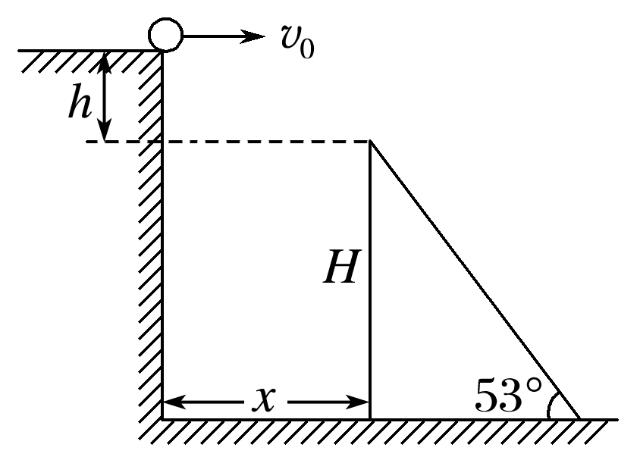
(1)小球水平抛出时的初速度大小v₀；
(2)斜面顶端与平台边缘的水平距离x；
(3)若斜面顶端高H＝20.8 m，则小球离开平台后经多长时间到达斜面底端？
【参考答案】(1)3 m/s (2)1.2 m (3)2.4 s
【名师解析】(1)由题意可知，小球落到斜面顶端并刚好沿斜面下滑，说明此时小球速度方向与斜面平行，如图所示，
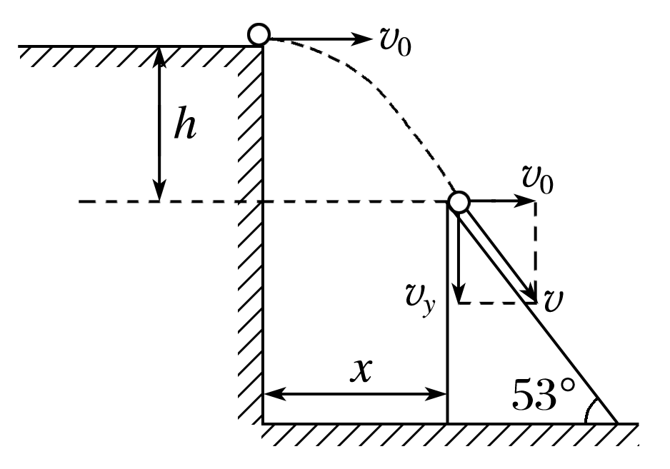
v_{y}＝v₀tan 53°，v＝2gh
代入数据得v_{y}＝4 m/s，v₀＝3 m/s.
(2)由v_{y}＝gt₁得t₁＝0.4 s
x＝v₀t₁＝3×0.4 m＝1.2 m
(3)小球沿斜面做匀加速直线运动的加速度
a＝＝8 m/s²
在斜面顶端时的速度v＝＝5 m/s
＝vt₂＋at
代入数据，解得t₂＝2 s或t₂′＝－ s(舍去)
所以t＝t₁＋t₂＝2.4 s.
5．(2018·嘉兴市期末)如图所示，水平实验台A端固定，B端左右可调，将弹簧左端与实验平台固定，右端有一可视为质点、质量为2 kg的滑块紧靠弹簧(未与弹簧连接)，弹簧压缩量不同时，将滑块弹出去的速度不同．圆弧轨道固定在地面并与一段动摩擦因数为0.4的粗糙水平地面相切于D点．AB段最长时，B、C两点水平距离x_{BC}＝0.9 m，实验平台距地面高度h＝0.53 m，圆弧半径R＝0.4 m，θ＝37°，已知sin 37°＝0.6，cos 37°＝0.8.完成下列问题：(g取10 m/s²，不计空气阻力)
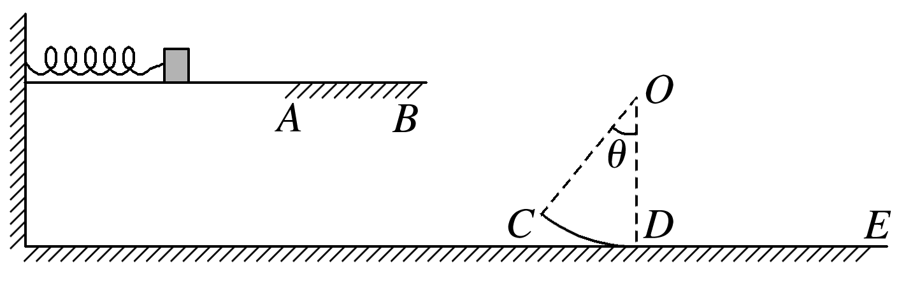
(1)轨道末端AB段不缩短，压缩弹簧后将滑块弹出，滑块经过B点速度v_{B}＝3 m/s，求落到C点时的速度与水平方向的夹角；
(2)滑块沿着圆弧轨道运动后能在DE上继续滑行2 m，求滑块在圆弧轨道上对D点的压力大小；
(3)通过调整弹簧压缩量，并将AB段缩短，滑块弹出后恰好无碰撞地从C点进入圆弧轨道，求滑块从平台飞出的初速度大小以及AB段缩短的距离．
【参考答案】(1)45° (2)100 N (3)4 m/s 0.3 m
【名师解析】(1)根据题意，C点到地面高度h_{C}＝R－Rcos 37°＝0.08 m，从B点到C点，滑块做平抛运动，根据平抛运动规律：
h－h_{C}＝gt²，则t＝0.3 s
飞到C点时竖直方向的速度v_{y}＝gt＝3 m/s，
因此tan γ＝＝1
即落到圆弧C点时，滑块速度与水平方向夹角为45°
(2)滑块在DE段做匀减速直线运动，加速度大小a＝＝μg
根据0－v＝－2ax，
联立得v_{D}＝4 m/s
在圆弧轨道最低处F_{N}－mg＝m，
则F_{N}＝100 N，由牛顿第三定律知滑块对轨道的压力大小为100 N
(3)滑块飞出恰好无碰撞地从C点进入圆弧轨道，说明滑块落到C点时的速度方向正好沿着轨道该处的切线方向，即tan α＝
由于高度没变，所以v_{y}′＝v_{y}＝3 m/s，α＝37°，
因此v₀′＝4 m/s
对应的水平位移为x′＝v₀′t＝1.2 m，
所以AB段缩短的距离应该是Δx_{AB}＝x′－x_{BC}＝0.3 m
6. 小伙伴在河岸做抛石子游戏。如图所示为河的横截面示意图，小亮自O点以垂直岸边的水平速度向对岸抛石子。已知O点离水面AB的高度为h，O、A两点间的水平距离为x₁,水面AB的宽度为x₂,河岸倾角为θ，重力加速度为g。
(1)若石子直接落到水面上，求其在空中飞行的时间t；
(2)为使石子直接落到水面上，求抛出时速度大小的v₀的范围；
(3)若石子质量为m，抛出速度大小为v时恰好在C点垂直撞击河坡，求石子从O到C过程中减少的重力势能ΔE_{P.}
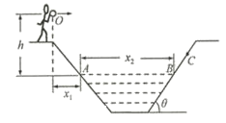
【名师解析】(1) 若石子直接落到水面上，由h=gt²，
解得石子在空中飞行的时间t=；
(2)为使石子直接落到水面上，则有x₁≤x≤(x₁+ x₂)，
由平抛运动规律，x= v₀t，
解得抛出时速度大小的v₀的范围：x₁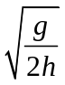≤v₀≤(x₁+ x₂)
(3)由题意可知，石子在C点垂直撞击河坡，即石子瞬时速度方向在C点与斜坡垂直，轨迹几何关系可得tanθ=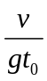，
解得：t₀=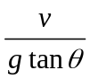
石子从O点运动到C点下降高度为：H=gt₀²=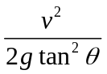
石子从O到C过程中减少的重力势能ΔE_{P.}=mgH= 

